安徽医科大学云考场使用指南
必须下载最新版本的谷歌浏览器，不支持其他浏览器；
使用安卓5.0以上版本的手机，如果遇到无法下载安卓APP情况，考生需先下载手机百度浏览器，打开链接下载APP。

考前

第一步：登录
- 打开本学校的在线面试系统的网址:
https://ykc.hanwangjiaoyu.com/user/login/AHMU
- 选择角色：我是考生
- 选择学院专业
- 输入手机号
- 填写短信验证码

第二步：下载移动客户端
- 使用安卓手机扫描二维码下载移动云考场客户端
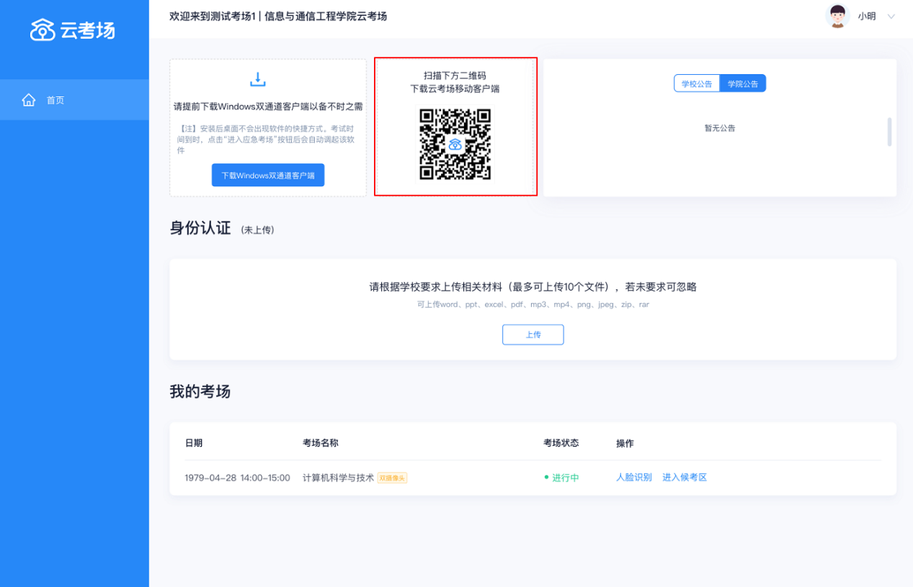
- 根据步骤进行安装
部分考生可能会遇到无法下载云考场App情况，考生需提前下载手机百度浏览器，复制链接到百度浏览器，使用百度浏览器打开链接下载云考场App。

第三步：查看学校、专业公告
- 通过学校、专业公告了解考试要求
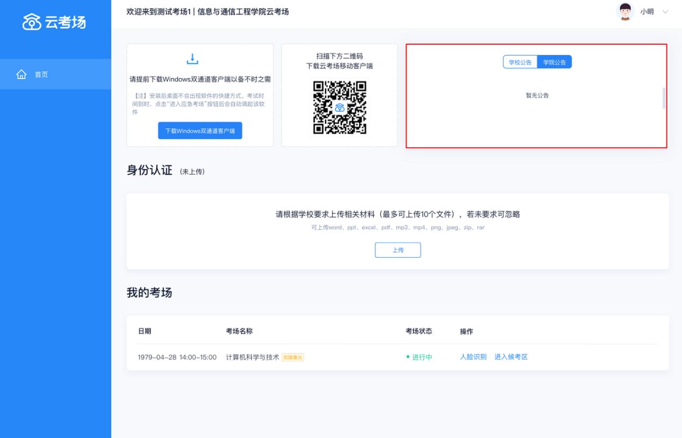

第四步：核对考场
- 查看考场的日期时间、考场名称等信息，若有疑问及时跟学校管理员取得联系
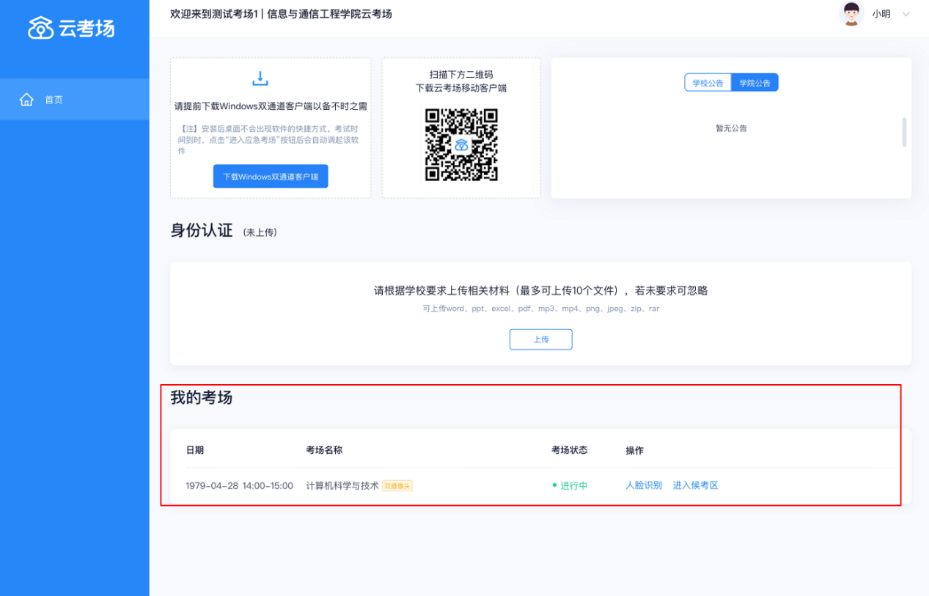
切记！！！身份认证由各培养单位事先联络考生，考生按照培养单位规定的方式、时间发送至培养单位审核，不需要在此平台上传。切记！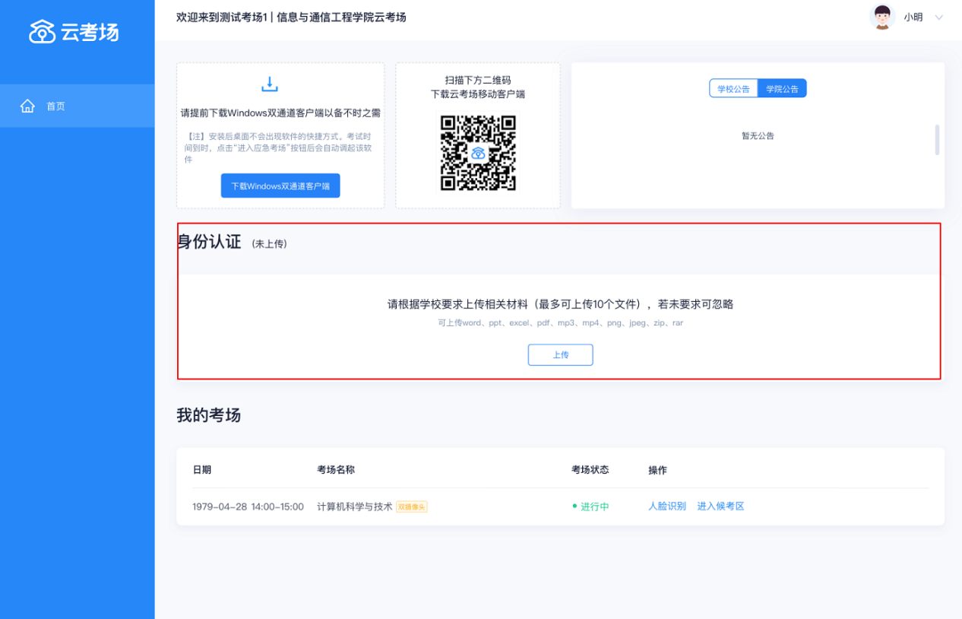

考中

第一步：人脸识别
- 考试开始时，考生需要点击“人脸识别认证”按钮进入，需要允许获取摄像头权限
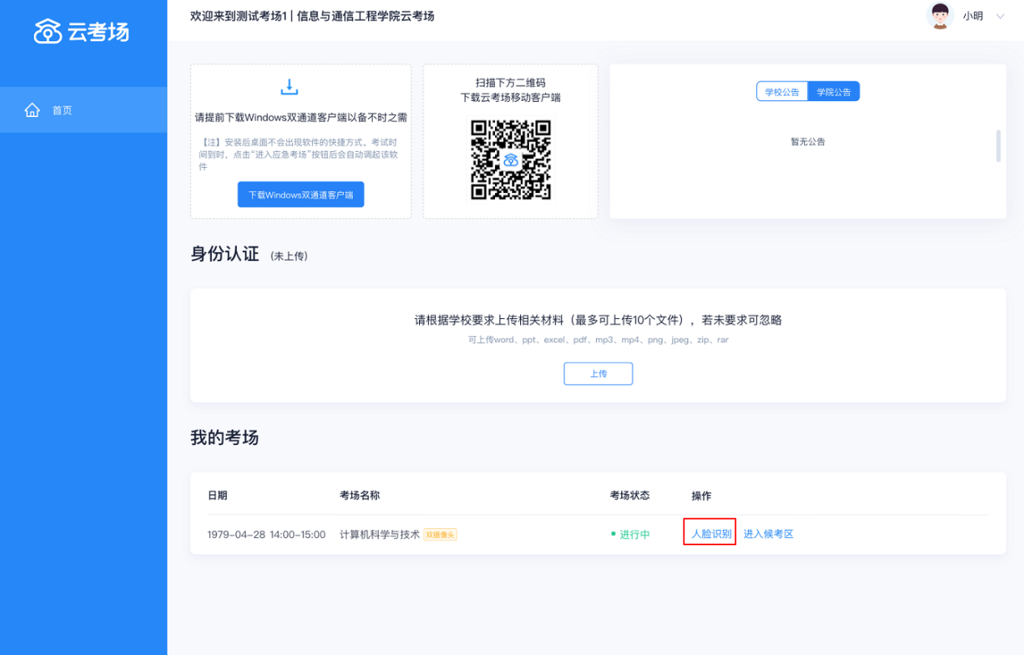
- 阅读人脸识别须知
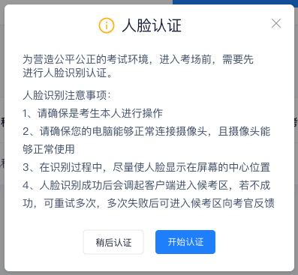
- 进行活体检测和人脸识别认证
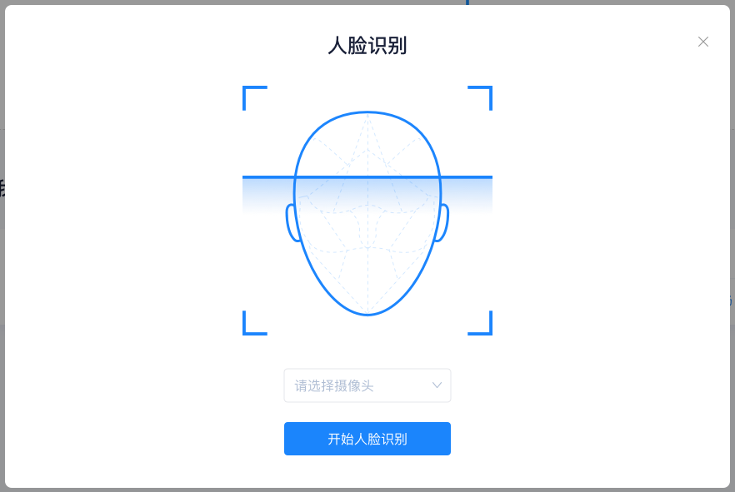
- 系统对接公安部数据，若认证成功可进入候考区，若认证失败可点击“重试”。若一直认证失败也可进入候考区，但在考官界面会提示“人脸识别认证未通过”，考生须将身份证原件在面试中展示给考官，进行“人证对比”。考试过程中，考官可以查看人脸识别时的截图，确保面试考生是参加人脸识别考生本人，避免替考。
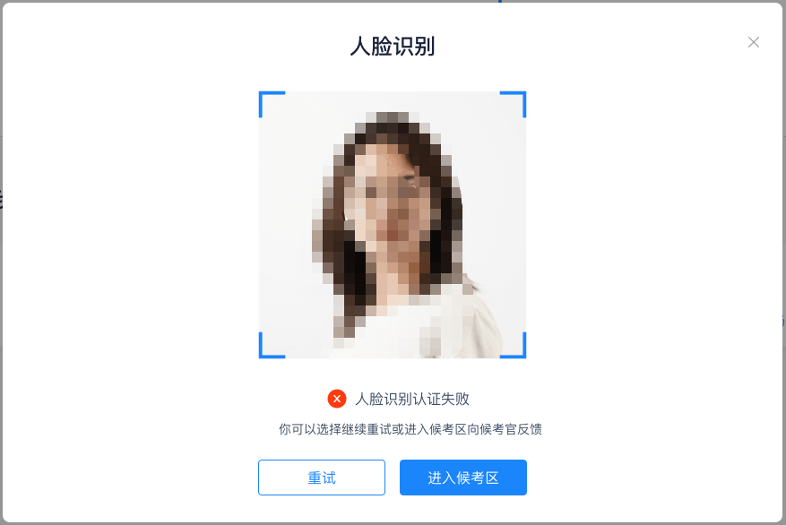

第二步：进入候考区
- 点击“进入候考区”按钮
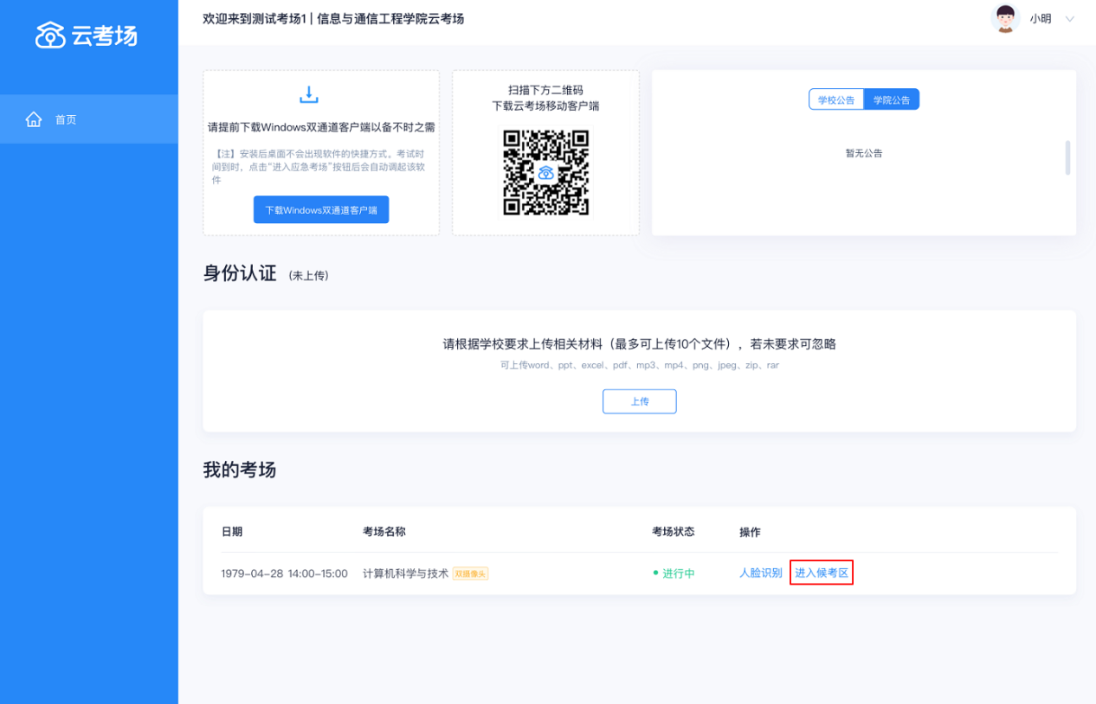
- 考生在进入前需要先同意考试承诺书
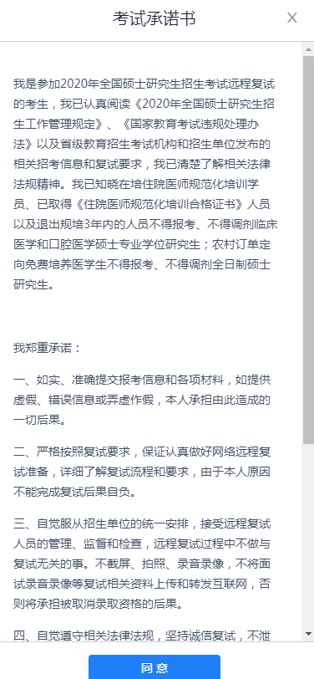
- 同意考试承诺书后，考生就会进入到候考区。当候考官没有上线或者候考官正在跟别的考生进行通话时，考生无法看到候考官画面。
- 考生打开云考场移动端扫描该页面提供的二维码加入第二摄像头。考生须将手机屏幕锁定设置成“永不”，避免考试期间因手机锁屏造成第二摄像头无法提供视频画面的情况
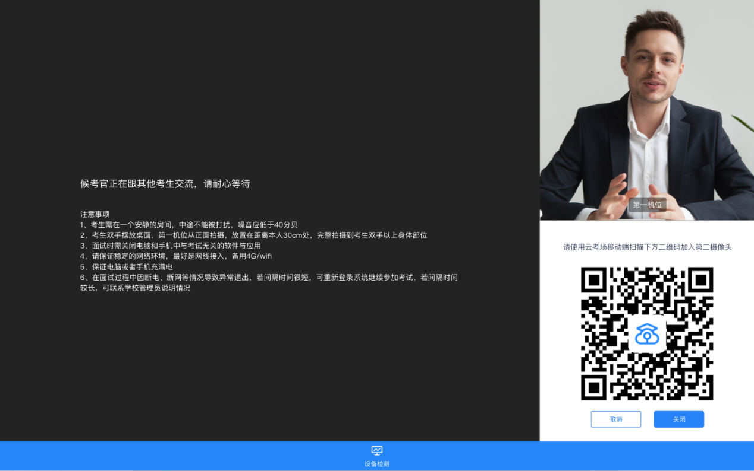
- 考生在候考区可点击设备检测按钮，进行设备调试
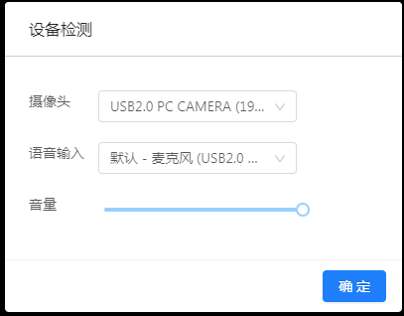
- 当候考官选择与该生进行对话时，考生可以看到候考官的画面并与候考官进行音视频交流。在此之前，考生若有问题，可举手示意。候考官看到后会及时与考生开启对话。

第三步：进入考场
- 当轮到该生进行面试时，该生在候考区会收到面试邀请
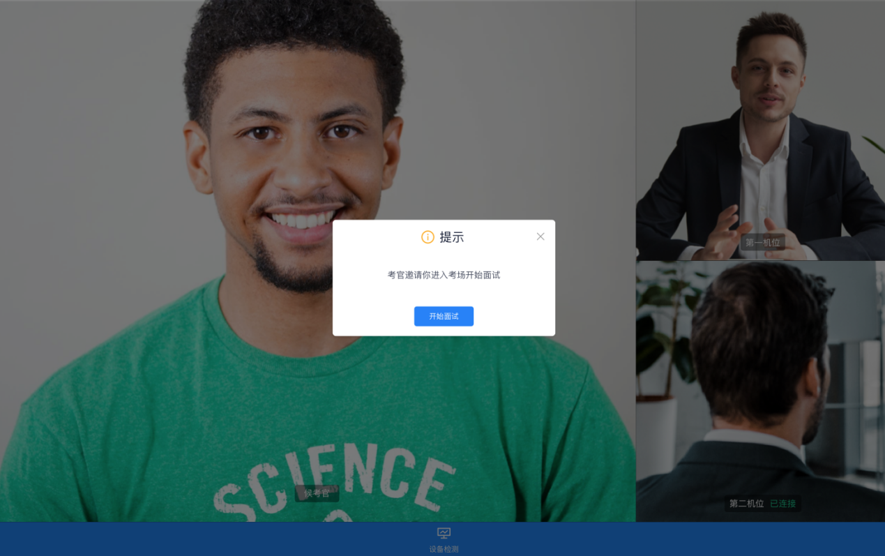
- 点击进入考场按钮，考生会从候考区切换到考场进行面试
- 根据考官指令，考生可以共享屏幕供考官观看

3、考后
- 面试结束时，考生会收到面试结束提醒
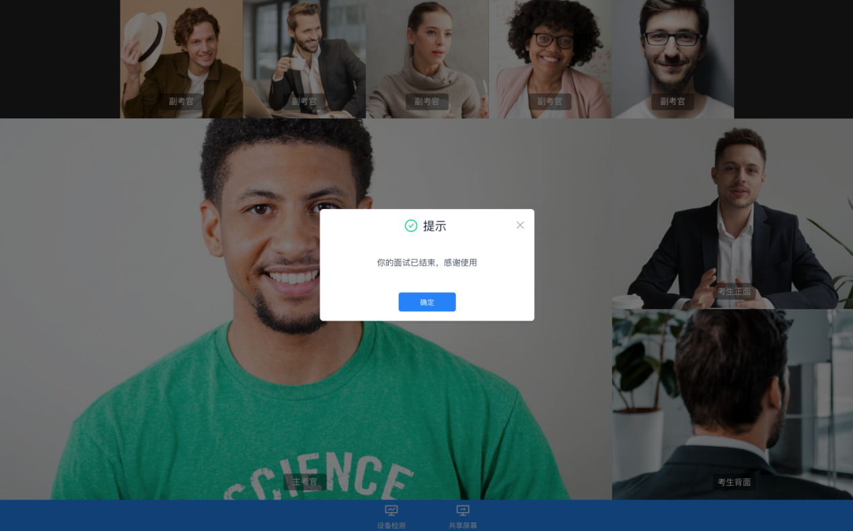
- 点击“关闭考试”按钮退出考场

